THPT PHÚ NHUẬN
ĐÁP ÁN - MÔN VẬT LÝ LỚP 11 HKII

Câu 1 : 2,0đ
- Qua mỗi điểm trong từ trường, chỉ vẽ được một đường sức từ  - Các đường sức từ không cắt nhau  - Đường sức từ là những đường cong khép kín .  Ở ngoài nam châm, đường sức từ đi vào ở cực nam và đi ra ở cực bắc  - Nơi nào có từ trường mạnh thì các đường sức từ được vẽ mau hơn và ngược lại | 0,5x4
Câu 2 : 1,0đ
Đặt bàn tay trái sao cho vecto cảm ứng từ  hướng vào lòng bàn tay, chiều từ cổ tay đến ngón tay là chiều của khi q>0 và ngược chiều khi q<0, lúc đó chiều của  lực Lorentz là chiều ngón cái choãi ra.  (HS có thể nói như SGKNC : Lực Lorentz tác dụng lên điện tích dương thì cùng chiều với lực từ tác dụng lên dòng điện . Lực Lorentz tác dụng lên điện tích âm thì có chiều ngược lại) | 1,0
Câu 3 : 2,0đ
Hiện tượng tự cảm là hiện tượng cảm ứng điện từ xảy ra trong mạch điện do chính sự biến đổi của dòng điện trong mạch đó gây ra.  + 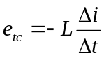 hoặc 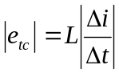  Độ lớn của suất điện động tự cảm tỷ lệ thuận với tốc độ biến thiên của cường độ dòng điện trong mạch | 0,5  0,5  0,5
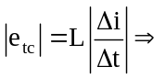 L = 0,01H | 0,5

Đáp án trên dựa vào NDCB, HS có thể trả lời theo SGK hoặc cách khác miễn hợp lý
Câu 4 : 1,5đ
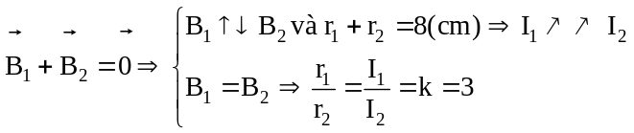(HS có thể dùng lý luận, hình vẽ) | 1,5

Câu 5: 1,5đ
Φ=NBScosα=100.10⁻².25.10⁻⁴.cos30º=2,165.10⁻³ Wb  e = 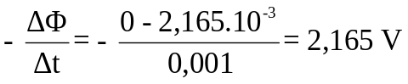  hay 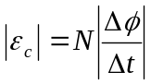 hoặc 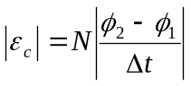 | 1,5

Câu 6A : 2,0đ
a) Sơ đồ tạo ảnh cho vật AB : 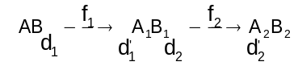  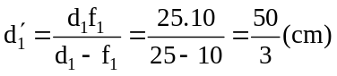  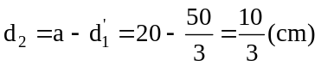  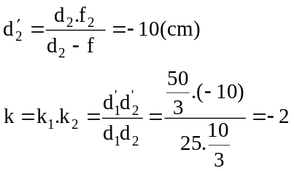  Vậy ảnh A₂B₂ là ảnh ào cách TKHT L₁ 10cm, ngược chiều lớn gấp 2 lần vật AB. | 1,0
b) 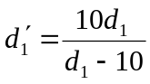  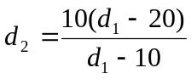  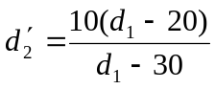  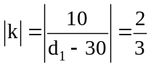 Suy ra d₁=45cm và d₁=15cm | 1,0

Câu 6B : 2,0đ
a) 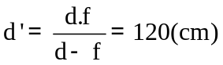  d’ > 0 nên A’B’ là ảnh thật, cách thấu kính 120 cm.  k = - 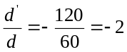  k < 0 nên ảnh ngược chiều vật.  Độ cao ảnh: A’B’ = 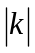AB = 2.2 = 4 (cm) | 1,0
b) k₁ = 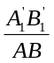= 1/3 (Vì ảnh cùng chiều vật).  Mà k₁ = 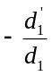→ 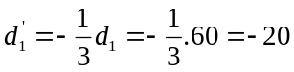 (cm)  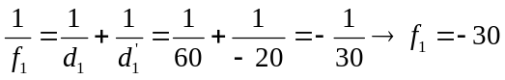(cm).  Muốn thu được ảnh ảo, cao bằng 1/3 vật thì ta phải thay thấu kính trên bằng một thấu kính phân kì có tiêu cự 30 cm. | 1,0

Học sinh làm đúng không theo các bước như đáp án vẫn cho nguyên điểm từng phần.
Thiếu hay sai đơn vị chỉ trừ ở đáp số (có hỏi) 0,25đ và chỉ trừ 1 lần cho mỗi bài toán.

